Vinicius da Siva Vale 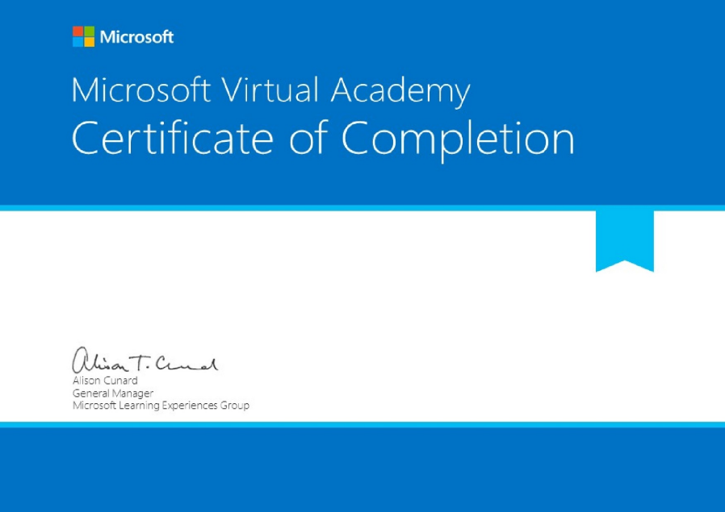

Concluiucom êxito:

Curso

A Internet das Coisas– Fundamentos de IoT– Cargahorária1h30min

Data darealização: 17 de maio de2017